**Тарновская Теодора Томашова (Tarnowska Theodora)**

7 января 1812 г – крещение (НИАБ 937-4-32, лист 24, №1/1812-р).

**НИАБ 937-4-32:** Лист 24. **Метрическая запись №1/1812-р.**

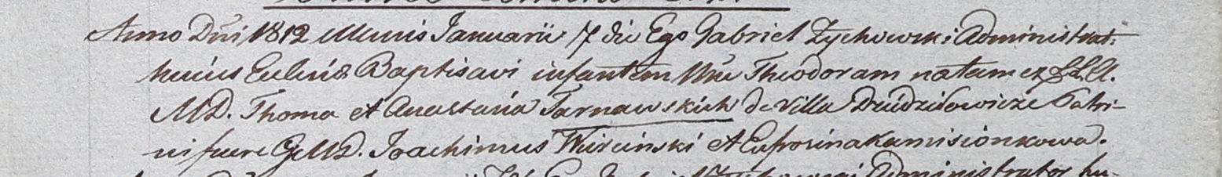

Дедиловичский костел Наисвятейшего Сердца Иисуса. 7 января 1812 года. Метрическая запись о крещении.

Tarnowska Theodora – дочь шляхтичей с деревни Дедиловичи.

Tarnowski Thoma – отец.

Tarnowska Anastasia – мать.

Wiercinski Joachim – крестный отец, шляхтич.

Kamisionkowa Eufrosina – крестная мать.

Zychowski Gabriel – ксёндз.